Overig: het diner

Het diner: een deftige of feestelijke maaltijd in de avond

Het voorgerecht: een gerecht dat je aan het begin van een maaltijd eet, bijv. soep of een salade

Het hoofdgerecht: dat is de warme maaltijd, met bijv. vlees of vis, groente, aardappelen, rijst of pasta

Het nagerecht: dat is een toetje, bijv. ijs, yoghurt of vla
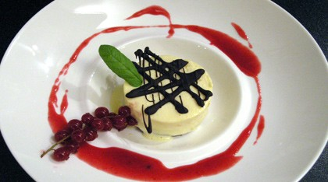

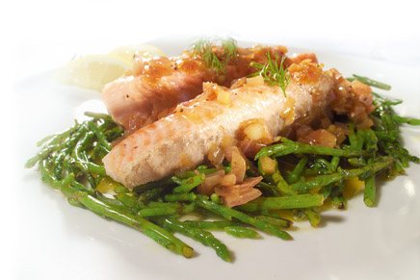
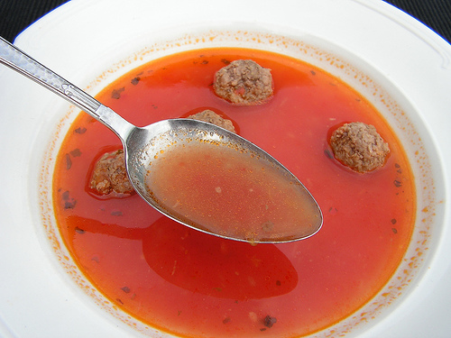
het diner
Het nagerecht
Het voorgerecht
Het hoofdgerecht

